ЛЕКЦИЯ 17
ФУНДАМЕНТЫ В ОСОБЫХ УСЛОВИЯХ.

В природе встречаются грунты, у которых естественная структура является устойчивой лишь при сохранении определенных условий. Такие грунты относятся к группе структурно-неустойчивых грунтов. Название «структурно-неустойчивые» достаточно условно, так как при одних воздействиях, когда структурные связи еще не нарушены, будут иметь вполне устойчивую структуру. Однако при некоторых добавочных физических или механических условиях резко нарушается их структура, что обуславливает существенное ухудшение физико-механических свойств грунтов, значительное увеличение сжимаемости и уменьшение прочности.
В слабых сильносжимаемых грунтах (неуплотненные водонасыщенные грунты, в том числе озерно-ледниковые глины, суглинки и супеси; илы, заторфованные грунты, рыхлые пески, водонасыщенные, пылеватые намывные грунты) при механических воздействиях легко разрушаются структурные связи, резко уменьшаются показатели прочности, существенно увеличивается деформируемость и ее неравномерность.
Мерзлые и вечномерзлые грунты – при отрицательных температурах обладают, как правило, большой прочностью и малой сжимаемостью. При оттаивании рзрушается их криогенная структура даже без приложения внешнего давления, возникают быстропротекающие осадки оттаивания – просадки, резко уменьшаются показатели прочности.
Лессы и лессовидные грунты - устойчивы в условиях малой влажности, в условиях природно-сложившегося стока поверхностных вод. При замачивании структурные связи между частицами разрушаются, что приводит к проссадкам лессовых грунтов и снижению их прочности.
Плотные глинистые маловлажные грунты, содержащие большое количество монтмориллонита, набухают при переувлажнении, а при последующем понижении влажности дают усадку, что связано с изменением структуры в результате образования или исчезновения гидратных оболочек вокруг минеральных частиц.
Такие горные породы как гипс или известняк, которые растворяются и разрушаются проточной водой. В них образуются пустоты – карст, а на поверхности провалы, карстовые просадки, которые с течением времени преобразуются в карстовые воронки проседания и оседания.
К неустойчивым также относятся грунты, в недрах которых проводятся горные подземные выработки. Даже при плотном заполнении и ограждении выработанные полости, верхние полости постепенно оседают, искривляются и деформируются, а на поверхности грунта образуется мульта оседания.
Следует отметить разницу между определением осадки и просадки грунтов основания:
Осадка – является следствием деформаций вызванных напряженным состоянием грунта.
Просадка – является результатом разрушения грунта (точнее разрушения структуры грунта) при дополнительном воздействии на основание физических и механических процессов.
Задача проектирования и устройства фундаментов в рассматриваемых условиях состоит в разработке таких технических решений, которые учитывают особенности взаимодействия системы: «основание – фундамент - сооружение» и обеспечивает, прочность, устойчивость всех конструкций и эксплуатационную надежность сооружения.

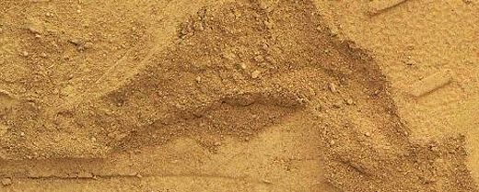
Рис. 1 Лессовые грунты
Фундаменты на лессовых и просадочных грунтах
3.2. Основные положения.
Основания, сложенные просадочными грунтами должны проектироваться с учетом их особенностей. Заключающиеся в том, что при повышении влажности выше определенного уровня они испытывают дополнительные быстропротекающие деформации – просадки от внешней нагрузки и от собственного веса.
Количественной характеристикой просадочности является относительная просадочность: Эта х-ка представляет собой относительную осадку (просадку) при заданных давлениях и степени повышения влажности.
Ɛ_{sl} = (h_{n.p} – h_{sat.p}) / h_{ng}
h_{n.p} – высота образца грунта природной влажности, обжатого без возможности бокового расширения напряжением ɞ_{z} равному напряжению, ɞ_{zg} , действующему от собственного веса грунта на глубине Z , или от дополнительного напряжения ɞ_{zр} в зависимости от вида рассчитываемых деформаций.
h_{sat.p} – высота того же образца при полном водонасыщении с сохранением напряженного состояния;
- h_{п.p} – высота того же образца природной влажности, обжатого давлением равным напряжению ɞ_{zg} от собственного веса грунта на рассматриваемой глубине.
Основными характеристиками просадочных грунтов. Кроме относительной просадочности Ɛ_{sl} является также начальное просадочное давление р_{sl} - и начальная просадочная влажность w_{sl} ;
модуль деформации при естественной влажности Е и в водонасыщенном состоянии Е_{w} ;
коэффициент изменчивости сжимаемости основания α;
удельное сцепление и С и угол внутреннего трения φ при естественном и в водонасыщенном состоянии;
удельное сцепление и С и угол внутреннего трения φ в водонасыщенном состоянии уплотненных просадочных грунтов до заданной плотности.
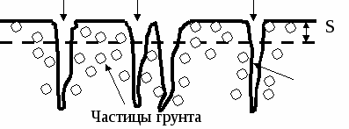

Рис.2 Макроструктура лессовых грунтов

Относительная просадочность грунта зависит от давления и может быть представлена в виде графика функции Ɛ_{sl} =f(p). Грунт считается условно просадочным если относительная просадочность составит мене 1%.
Т.е Ɛ_{sl} <0.01
За начальную просадочную влажность w_{sl} по аналогии принимают, при которой в условий заданных давлений относительная просадочнасть Ɛ_{sl} =0,01.
При проектировании оснований, сложенных просадочными грунтами следует учитывать возможность повышения их влажности в результате:
А) замачивания грунтов – сверху из внешних источников или снизу при подъему уровню подземных вод.
Б) постепенного накопления влаги в грунте вследствие инфильтрации поверхностных вод и экранировании поверхности.
В) одновременного замачивания грунтов сверху и постепенного накопления влаги в грунте.
Расчетным состоянием просадочных грунтов по влажности является:
- при возможности их замачивания – полное водонасыщение (S_{r} >0.8)$
- при невозможности их замачивания – установившиеся значение влажности w_{eq} , принимаемое равное природной влажности w если w> w_{p} или w_{р} , если w<w_{p}
Грунтовые условия строительных площадок, сложенные просадочными грунтами, в зависимости от возможности проявления просадки грунтов от собственного веса подразделяют на два типа:
I тип – грунтовые условия, в которых, в основном, возможна просадка грунта от внешней нагрузки s_{sl,p}, а просадка грунта от собственного веса s_{sl,g} отсутствует или не превышает 5 см.
II тип - грунтовые условия, в которых помимо просадки от внешней нагрузки s_{sl,p} возможна их просадка от собственного веса s_{sl,g} и размер ее превышает 5 см.
3.2.3 Особенности проектирования и строительства фундаментов
Сложность строительства сооружений на лессовых грунтов обусловлена строительных свойств лессовых грунтов, возможными большими и неравномерными деформациями при обводнении основания. Это обстоятельство необходимо учитывать уже на стадии проектирования сооружений.
Расчетное сопротивление грунта основания при возможном замачивании просадочных грунтов принимается:
А) равным начальному просадочному давлению (R = p_{sl}) при устранении возможности просадки грунтов от внешней нагрузки путем снижения давления под подошвой фундамента;
Б) равным значению, вычисленному по требованиям СП.22 13330. С использований расчетных показателей прочностных свойств φ_{ii} и с_{II} грунта в водонасыщенном состоянии.
$$R=\frac{γ_{c1}γ_{c2}}{k}\left[M_{γ}⋅k_{z}⋅b⋅γ_{\text{II}}+M_{q}d_{1}γ_{\text{II}}^{'}+\left(M_{q}−1\right)d_{b}γ_{\text{II}}^{'}+M_{c}⋅C_{\text{II}}\right]$$
где $γ_{с1}$ и $γ_{с2}$− коэффициенты условий работы соответственно основания и сооружения во взаимодействии с основаниями; k − коэффициент: k = 1, если φ_{II} и C_{II} определены испытаниями; k = 1,1, если φ_{II} и C_{II} приняты по таблицам; $M_{γ},M_{g},M_{c}$ − коэффициенты, зависящие от расчётного значения угла внутреннего трения φ_{II} ; k_{z} - коэффициент: k_{z} =1 принимается при b < 10 м; k_{z} = (z₀/в) + 0,2 при b > 10 м (здесь z₀ = 8 м); b – ширина подошвы фундамента; $γ_{\text{II}}$ и $γ_{\text{II}}^{'}$ − осредненное расчётное значение удельного веса грунтов, залегающих соответственно ниже подошвы фундамента и в пределах глубины заложения фундамента, кН/м³; d₁ – глубина заложения фундамента от пола подвала, м; при отсутствии пола подвала – от планировочной поверхности; d_{b} – глубина подвала, м; C_{II} – расчётное значение удельного сопротивления, кПа.
d_{b} - глубина подвала, расстояние от уровня планировки до пола подвала, м (для сооружений с подвалом глубиной свыше 2 м принимают равным 2 м);
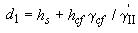
здесь h_{s} - толщина слоя грунта выше подошвы фундамента со стороны подвала,м;h_{cf} - толщина конструкции пола подвала, м;
γ_{cf} - расчетное значение удельного веса конструкции пола подвала, кН/м;
При невозможном замачивании просадочных грунтов расчетное сопротивлении грунтов основания R определяется по той же формуле с использований прочностных характеристик грунтов при установившейся влажности w_{eq}
Расчет основания по деформациям
На основании определения осадок и просадок фундаментов принимается решение о возможности использования естественного или искусственного улучшения свойств грунтов или прорезания просадочной толщи глубокими фундаментами.
Расчет осадок выполняется в тех случаях. Когда не предусматриваются мероприятия по устранению просадочных свойств или когда эти свойства устраняются либо частично, а принимаемые меры против замачивания недостаточны.
На основании прогноза источников и зон замачивания определяются размеры деформируемой зоны в пределах которой ожидается просадки.
Для этой цели строится суммарная эпюра напряжений от собственного веса ɞ_{zg} грунта и дополнительных напряжений ɞ_{zp}, а также эпюра начальных просадочных давлений p_{sl}
Просадка учитывается в тех случаях, где ɞ_{zg} + ɞ_{zg} >p_{sl}
Величина просадки грунтов основания определяется по формуле

S_{sl} =⅀Ɛ_{sl} h_{i} k_{sli}
Ɛ_{sl} – относительная просадка грунта i –го слоя при напряжении ɞ_{zg} + ɞ_{zg} в его середине. k_{sli} – коэффициент условия работы основания. h_{i} – толщина (не более 2 м.) при 3.0 < b < 12.0:
k_{sl,I} = 0.5 + 1.5(p – p_{si,I} ) / p₀.
где р – среднее давление по подошве фундамента, кПа; p_{sl.i} – начальное просадочное давление i –ого слоя, кПа; р₀ – давление, равное 100 кПа.
При расчете оснований по деформациям рассматриваются конкретные условия работы основания в условиях замачивания, мощность замоченной толщи при распространении воды от источника замачивания, неравномерность просадки, в том числе при замачиваниии под одним краем широкого фундамента; возможность общей просадки территории при подъеме подземных вод, горизонтальное перемещение на поверхности грунта при просадке его от собственного веса, вызванной замачиванием его сверху, и т.п. расчет оснований по деформациям производится исходя из условия
S + S_{sl} < S_{u}
S – величина совместной деформации основания и сооружения, определяемая как для обычного грунта; S_{sl} – величина деформации основания, вызванная просадкой грунта; S_{u} – предельно допустимая величина совместной деформации основания и сооружения.
Дальнейшие решения по проектированию основания на просадочных грунтах, выбор типа фундамента, метод улучшения основания, конструктивных и водозащитных мероприятий вытекает из условий этого неравенства.
В тех случаях, когда исключается замачивание ли при замачивании условие осадки выполняется, фундаменты проектируются как для непросадочных грунтах.
Определение просадки фундамента при общем и местном замачивании.
Просадка учитывается в тех слоях, где выполняется условие $σ_{\text{zg}}+σ_{\text{zp}}>P_{\text{sl}}$ ($P_{\text{sl}}$– начальное просадочное давление).
Просадка грунтов $S_{\text{sl}}$ основания при замачивании сверху больших площадей и подъёме уровня подземных вод
$$S_{\text{sl}}=\sum_{i=1}^{n}{E_{\text{sl},i}⋅h_{i}⋅k_{\text{sl},i},}$$
где n – число слоёв просадочной толщи; $E_{\text{sl},i}$– относительная просадочность i-го слоя при напряжении $σ_{\text{zg}}+σ_{\text{zp}}$ в его середине; $h_{i}$– толщина i-го слоя грунта (не более 2 м.); $k_{\text{sl},i}$– коэффициент условий работы основания, принимаемый для фундаментов шириной в$\text{12}$м. равным 1, при в$3$м. – вычисляется по формуле
$$k_{\text{sl},i}=0,5+1,5\left(P−P_{\text{sl},i}\right)/P_{0},$$
где Р – среднее давление по подошве фундамента; $P_{\text{sl},i}$– начальное просадочное давление грунта i-го слоя; $P_{0}$ – давление равное 100 кПа.
Расчёт просадки ведётся в пределах просадочной толщи. Для её нахождения строят суммарную эпюру начальных просадочных давлений $P_{\text{sl}}$. Нижняя граница просадочной толщи находится на уровне, где выполняется условие $P_{\text{sl}}>σ_{\text{zg}}+σ_{\text{zp}}$.
При отсутствии величины начального просадочного давления просадка рассчитывается до глубины, на которой относительная просадочность от давления $P_{i}$ равняется $E_{\text{sl},i}=0,\text{01}$.
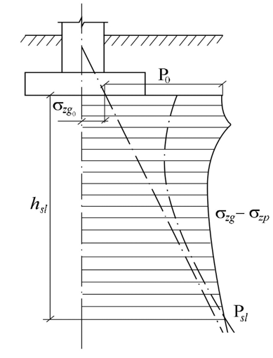

Рис.3. Схема эпюр $σ_{\text{zg}}+σ_{\text{zp}}$ и $p_{\text{sl}}$
для определения просадки лёссовой
толщи
Возможная просадка грунта от собственного веса $S_{\text{sl},g}$ при замачивании сверху малых площадей (ширина замачиваемой площади $В_{ω}$ меньше размера просадочной толщи $H_{\text{sl}}$)
$$S_{\text{sl},g}^{'}=S_{\text{sl},g}\sqrt{\left(2−B_{ω}/H_{\text{sl}}\right)B_{ω}/H_{\text{se}},}$$
где $S_{\text{se},g}$ – максимальное значение просадки грунта от собственного веса.

3.2.4 Основные особенности устройства фундаментов в условиях просадочных грунтов
При возможности замачивании грунта и развитии недопустимых просадок следует предусматривать одно из следующих мероприятий:
- Устранение просадочных свойств грунтов, в пределах всей просадочной толщи;
- Прорезку просадочной толщи глубокими фундаментами;
- Осуществление комплекса мер, включающего подготовку оснований, частичное устранение просадочных свойств грунтов;
- Водозашитные и конструктивные мероприятия.

Выбор указанных мероприятий должен производиться с учетом типа грунтовых условий, вида возможного замачивания, расчетной просадки, конструктивных особенностей сооружений, взаимного влияния проектируемых сооружений на соседние объекты и коммуникации.
В грунтовых условиях I-го типа, устранение просадочных свойств допускается выполнять только в пределах верхней части зоны просадки, но не менее 2/3 ее высоты, если сооружение не чувствительно к неравномерным осадкам, а просадки не превышают 50% предельно допустимых осадок для данного сооружения.
Устранение просадочных свойств возможно следующим образом:
а) снижение давления по подошве фундамента до величины меньше начального просадочного давления.
б) уплотнение грунта тяжелыми трамбовками массой 5…10 т, в зависимости от мощности просадочной толщи.
в) устройством грунтовых подушек.
г) устройством набивных свай или фундаментов в вытрамбованных котлованах.
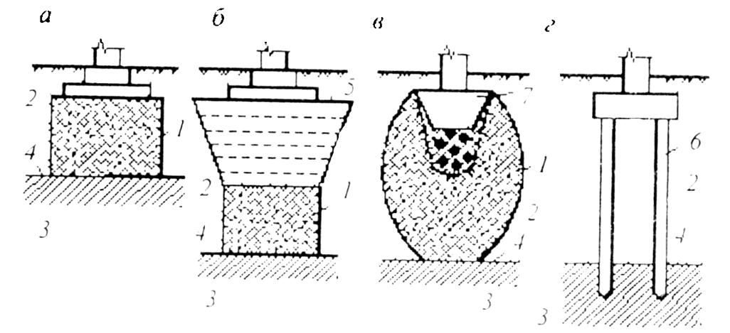
д) прорезкой просадочной толщи сваями и передачи нагрузки на подстилающие непросадочные грунты.
Рис.4. Различные варианты устройства оснований и фундаментов в грунтовых условиях I типа просадочности: 1 – уплотненный грунт; 2 – просадочный грунт; 3 – непросадочный грунт; 4 – нижняя граница просадочного грунта; 5 – грунтовая подушка, уплотненная послойно; 6 – сваи; 7 – набивной или забивной фундамент, пирамидальная короткая свая.
В грунтовых условиях II типа возможные следующие варианты устройства фундаментов:
а) прорезка просадочной толщи сваями различного типа.
б) закрепление грунтов химическим или термическим медодом.
в) уплотнение грунтов глубинными взрывами с предварительным замачиванием.
д) уплотнение грунтов грунтовыми сваями.

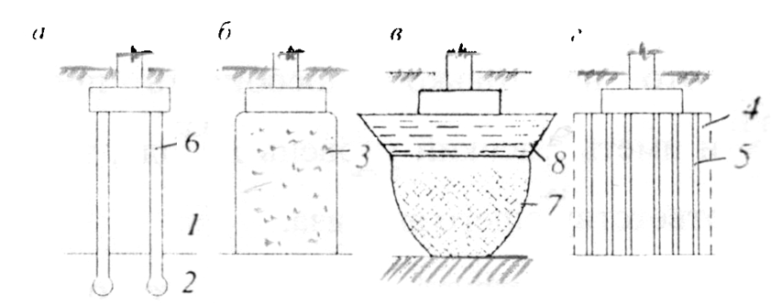
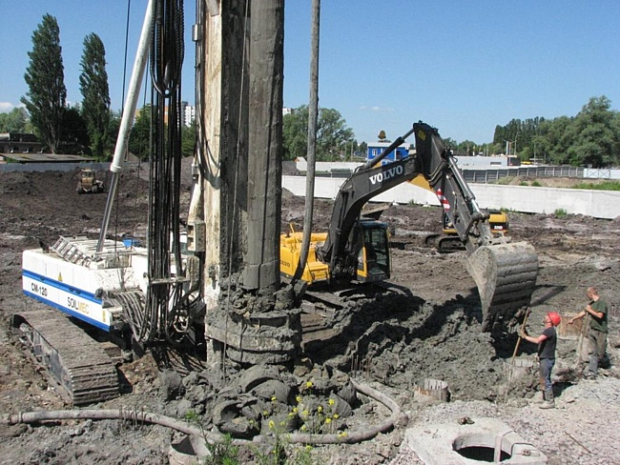
Рис.5. Различные варианты устройства оснований и фундаментов в грунтовых условиях при II типе просадочности: 1 - просадочный грунт; 2 – непросадочный грунт; 3 - закрепленный грунт; 4 – зона уплотнения грунта грунтовыми сваями; 5 – грунтовые сваи; 6 – сваи; 7 – уплотненный грунт; 8 – грунт, уплотненный тяжелыми трамбовками.

Рис. 6 Устройство буронабивных свай

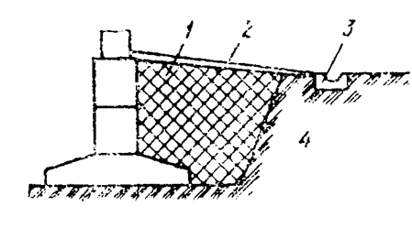

Рис.7. Схема устройства отмостки: 1 – грунт обратной засыпки, тщательно утрамбованный; 2 – водонепроницаемая отмостка; 3 – лоток для отвода воды; 4 - просадочный грунт

Контрольные вопросы
1. Назначением фундамента в особых условиях является - ?
2. Что называется особыми грунтовыми условиями?
3. Какие виды фундаментов используют при слабых грунтовых основаниях?
4. Какие грунты называются слабыми водонасыщенными глинистыми грунтами?
5. Какие особенности имеют мерзлые и вечномерзлые грунты?
6. В каких случаях возникает нарушение структурной прочности основания?
7. Какие принципы заложены в основу проектирования оснований и ф-тов на лессовых и лессовидных грунтах?
8. В каких случаях возникает просадка фундаментов?
9. Что называется относительной просадочностью?
10. Что называется начальным просадочным давлением?
11. К какой группе по просадочности относятся грунты у которых просадка от собственного веса отсутствует?
12. К какой группе относятся грунты у которых просадка от собственного веса возможна и размер ее превышает 5см?

